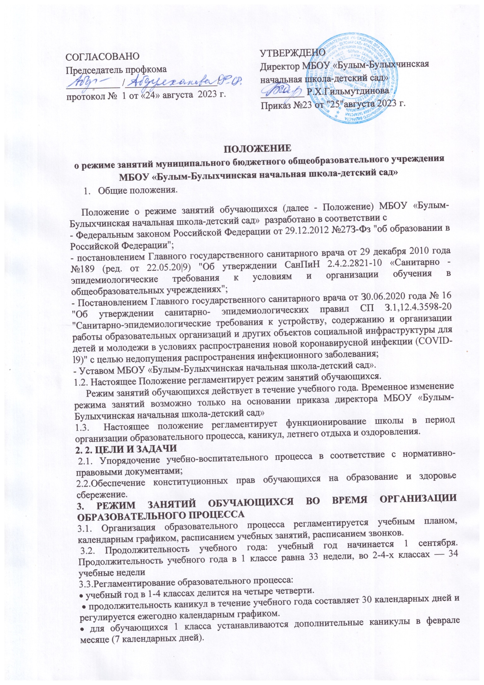

3.4. Школа работает в одну смену.
3.5. Школа организует ежедневные «утренние фильтры» при входе в здания школы и филиала с обязательной термометрией с целью выявления и недопущения лиц с признаками респираторных заболеваний с использованием всех входов в здания. Для организации «Утреннего фильтра» назначаются «дежурные учителя» из числа педагогов. Основной функцией «дежурных учителей» является проведение термометрии обучающихся бесконтактными термометрами и осуществление визуального осмотра внешнего состояния детей.
3.6. Регламентирование образовательного процесса на неделю.
3.6.1. Продолжительность рабочей недели в 1-х - 4-х классах: шестидневная.
3.6.2. Объем недельной образовательной нагрузки, режим занятий обучающихся определяются в МБОУ «Булым-Булыхчинская начальная школа-детский сад» на основе санитарно-гигиенических требований к максимальному общему объему недельной образовательной нагрузки обучающихся в соответствии с санитарно-эпидемиологическими правилами и нормативами СанПиН.
3.6.3. Образовательная недельная нагрузка равномерно распределяется в течение учебной недели, при этом общий объем нагрузки в течение дня не должен превышать:
• для обучающихся 1-х классов - 4 уроков и один раз в неделю 5 уроков за счет урока 3 физической культуры;
• для обучающихся 2 - 4-х классов - 5 уроков и один раз в неделю 6 уроков за счет урока физической культуры;
Гигиеническая требования к максимальному общему объему недельной нагрузки обучающихся:
Класс | Максимальная учебная нагрузка при 6-ти дневной неделе
1 | 21
2 | 26
3 | 26
4 | 26

3.6.4. Домашние задания (по всем предметам, в астрономических часах) задаются обучающимся с учетом возможности их выполнения в следующих пределах:
• во 2-3 классах — 1,5 ч.,
• в 4 классе — 2 ч;
3.7. Регламентирование образовательного процесса на день:
3.7.1. Учебные занятия начинаются в 8 часов.
3.7.2. Продолжительность урока: не более 40 минут – во 2-4 классах. Обучение в первом классе осуществляется с соблюдением следующих дополнительных требований: - использование "ступенчатого" режима обучения в первом полугодии (в сентябре, октябре - по 3 урока в день до 35 минут каждый, в ноябре - декабре - по 4 урока до 35 минут каждый; январь - май - по 4 урока до 40 минут каждый)
3.7.3. Продолжительность перемен между уроками составляет не менее 10 минут. Вместо одной большой перемены допускается после 2-го, 3-го и 4-го уроков устанавливать перемены по 20 минут каждая. Продолжительность перерыва между урочной и внеурочной деятельностью составляет не менее 30 минут.
3.7.4.Урок начинается по звонку. Дежурство педагогов на переменах осуществляется в соответствии с графиком дежурств, утверждённом приказом директора.
3.7.5. Организацию образовательного процесса осуществляют администрация и педагогические работники в соответствии с должностной инструкцией.
3.7.6. Учителям категорически запрещается впускать в класс посторонних лиц без предварительного разрешения директора школы, а в случае его отсутствия - дежурного администратора.
3.7.7. Педагогическим работникам категорически запрещается вести прием родителей во время учебных занятий.
3.7.8. Прием родителей (законных представителей) директором школы и заместителями директора осуществляется по утверждённому графику.
3.7.9. Запрещается удаление обучающихся из класса, физическое воздействие на обучающихся.
3.8. Ежедневное количество и последовательность учебных занятий определяется учебным расписанием на основании учебного плана, образовательных программ, санитарно-гигиенических норм и утверждается директором МБОУ «Булым-Булыхчинская начальная школа-детский сад»
3.9. Расписание уроков составляется с учетом дневной и недельной умственной работоспособности обучающихся и шкалой трудности учебных предметов.
3.10. При составлении расписания уроков проводится чередование различных по сложности предметов в течение дня и недели: для обучающихся 1 -4 классов основные предметы (математика, русский и английский язык, окружающий мир) чередуются с уроками музыки, изобразительного искусства, технологии, физической культуры;
3.11. Изменения в расписание разрешается вносить только по письменному заявлению учителя с разрешения директора или лица, его замещающего. Категорически запрещается производить замену уроков по договоренности между учителями без разрешения администрации МБОУ «Булым-Булыхчинская начальная школа-детский сад»
4. Регламентация воспитательного процесса в школе:
4.1. Организация воспитательного процесса регламентируется расписанием внеурочной деятельности.
4.2. Устанавливается запрет на проведение массовых мероприятий между различными классами, допускается проведение мероприятий по классам с использованием средств индивидуальной защиты (маски) или на открытом воздухе
5. Организация питания
5.1. Питание обучающихся проводится согласно установленному графику. График питания обучающихся утверждается директором МБОУ «Булым-Булыхчинская начальная школа-детский сад» ежегодно. Учителя сопровождают детей в столовую, присутствуют при приеме пищи детьми и обеспечивают порядок в столовой.
6. Заключительные положения
6.1. Настоящее положение обязательно для исполнения всеми участниками образовательных отношений.
6 6.2. В настоящее Положение в установленном порядке могут вноситься изменения и дополнения.
6.3. После утверждения текст настоящего Положения размещается на официальном сайте МБОУ «Булым-Булыхчинская начальная школа-детский сад».

